**ĐẠI HỌC QUỐC GIA THÀNH PHỐ HỒ CHÍ MINH**

**TRƯỜNG ĐẠI HỌC CÔNG NGHỆ THÔNG TIN**

**KHOA CÔNG NGHỆ PHẦN MỀM**



**BÁO CÁO ĐỀ TÀI**

**ỨNG DỤNG ĐẶT HÀNG THỨC UỐNG THE COFFEE HOUSE**

**Môn học : Nhập môn lập trình trên thiết bị di động**

**Giảng viên : Nguyễn Tấn Toàn**

**Sinh viên thực hiện :**

1. **Lê Hoàng Thịnh 19520285**
2. **Bùi Thiện Nhân**  **19521927**
3. **Huỳnh Minh Nhật 19521952**

***TP. Hồ Chí Minh, tháng 7 năm 2021***

***LỜI CẢM ƠN***

Trân trọng gửi lời cảm ơn đến thầy Nguyễn Tấn Toàn, giảng viên khoa công nghệ phần mềm đã tạo điều kiện và cơ hội giúp đỡ tụi em trong quá trình phát triển và hoàn thiện đồ án này. Nhờ sự truyền đạt các bài học và giải đáp những thắc mắc của tụi em kịp thời từ thầy, nhóm đã có được những kiến thức nhất định và phương hướng giải quyết các vấn đề hiện hữu. Theo đó tụi em có thể hoàn thiện được sản phẩm một cách hoàn chỉnh nhất trong khoảng thời gian qua. Tuy nhiên, trong quá trình xây dựng và phát triển sản phẩm, với kiến thức và kinh nghiệm còn hạn chế nên khó có thể tránh được những sai sót, vì vậy tụi em mong nhận được những ý kiến từ thầy để giúp nhóm có điều kiện bổ sung, nâng cao kiến thức phục vụ tốt hơn cho những đồ án cũng như các sản phẩm thực tế sau này. Nhóm xin chân thành cảm ơn thầy.

Các thành viên.

I. **GIỚI THIỆU TỔNG QUÁT** 5

A. Giới thiệu đề tài 5

B. Mô tả bài toán 5

C. Phạm vi dự án 6

D. Mục tiêu 6

II. **Các kiến thức và công nghệ nền tảng** 6

A. Firebase Services 6

1. Cloud Firestore 6

2. Firebase Authentication 6

3. Firebase Storage 6

4. Firebase Cloud Messaging 6

B. Shared Preferences 7

C. Đăng nhập bằng bên thứ ba 7

1. Google Sign In 7

2. Facebook Sign In 7

D. Thư viện Volley 7

E. Heads up notification 7

F. Material Design 7

III. **Áp dụng kiến trúc MVVM trong ứng dụng** 8

A. Định nghĩa 8

B. Sử dụng mô hình MVVM trong ứng dụng 8

1. Data binding 8

2. Mutable Live Data 9

3. Ứng dụng MVVM vào kiến trúc của ứng dụng trong thực tế 9

IV. **Phân tích và thiết kế hệ thống** 10

A. Phân tích và thiết kế dữ liệu 10

1. Phân tích 10

2. Thiết kế 10

3. Sơ đồ luồng dữ liệu: 17

B. Phân tích và thiết kế yêu cầu chức năng của hệ thống 19

1. Phân tích yêu cầu 19

2. Đối với phần của người sử dụng 19

3. Đối với phần của quản trị viên 20

4. Thiết kế hệ thống 21

C. Thiết kế và mô tả chi tiết màn hình ứng dụng 23

1. Màn hình đăng nhập 24

2. Màn hình trang chủ 25

3. Giao diện trang đặt món 26

4. Trang cửa hàng 29

5. Trang thông tin người dùng và ưu đãi. 30

6. Trang hỗ trợ người dùng 31

V. **Thử nghiệm và đánh giá** 35

A. Thử nghiệm 35

1. Môi trường thử nghiệm: 35

2. Các yêu cầu về môi trường: 35

3. Nội dung thử nghiệm 35

B. Kết quả thử nghiệm: 35

1. Về UI/UX 35

2. Về Realtime Data Change: 36

3. Các vấn đề hiện hữu 37

C. Đánh giá: 37

1. Đánh giá tổng quan: 37

2. Đánh giá chi tiết: 37

VI. **Tổng kết** 38

A. Bảng phân công công việc 38

B. Kết quả đạt được 39

VII. References 40

# **GIỚI THIỆU TỔNG QUÁT**

## Giới thiệu đề tài

Hiện nay các cửa hàng bán đồ ăn và thức uống xuất hiện ngày càng nhiều. Cũng như sự đòi hỏi về mặt tiện lợi của khách hàng ngày càng tăng. Nhưng hiện nay vẫn có nhiều hàng quán không có được sự quản lý chặt chẽ và vẫn hoạt động theo một mô hình kinh doanh cũ. Người tiêu dùng không thể đặt hàng mang về hoặc biết được hiện tại cửa hàng đang có những sản phẩm mới, khuyến mãi.

Hiểu và nắm bắt được vấn đề đó, nhóm chúng em mang đến một giải pháp cho các chuỗi cửa hàng về việc quản lý cũng như để cửa hàng được tiếp cận người tiêu dùng dễ dàng hơn. Ứng dụng hỗ trợ đặt hàng và quản lý các sản phẩm thức uống The Coffee House sẽ giúp người dùng có thể đặt hàng tại nhà cũng như biết được các hoạt động mới của cửa hàng và giúp các chuỗi cửa hàng tiến gần hơn với người tiêu dùng.

## Mô tả bài toán

Bán hàng: Khách hàng không cần đến cửa hàng, gọi điện cho tổng đài để đặt món mang về hoặc phải đến tận cửa hàng. Khách hàng chỉ cần vào ứng dụng,chọn món, chọn địa chỉ giao hàng.Đơn đặt hàng sẽ được chuyển đến nhân viên và cuối cùng sang bộ phận Bếp làm và sau đó sẽ được đưa đến tận địa chỉ mà khách hàng đặt. Trong quá trình phục vụ, khách nếu có yêu cầu đặt thêm món thì những thay đổi trên đều đƣợc ghi chép lại để khi khách có yêu cầu thanh toán thì sẽ nhanh chóng có hóa đơn đầy đủ cho khách.

Quản lý món: Mỗi khi có món mới, quản lý sẽ cập nhập danh sách món vào menu. Mỗi món mới sẽ có những mô tả kỹ lưỡng để khách hàng chọn lựa có phù hợp với mình không. Nếu quyết định thay đổi hoặc thêm món  thì cũng chỉ đơn thuần thay đổi và thêm vào menu. Cửa hàng cũng thƣờng xuyên có nhu cầu cập nhật món. Việc cập nhật chủ yếu là về giá.

Thống kê: Việc thống kê của cửa hàng do quản lý thực hiện, dựa trên hóa đơn thanh toán. Bên cạnh thực hiện thống kê thu-chi theo định kỳ hàng tuần, hàng tháng, quản lý cũng có những nhu cầu thực hiện nhiều thống kê khác với thời gian không xác định.

Cuối cùng, ứng dụng phải đảm bảo được tính tương thích cao đối với các loại máy  tính, giao diện dễ nhìn và dễ sử dụng, đảm bảo được tính gọn gàng của giao diện nhưng vẫn đầy đủ về tính năng.

## Phạm vi dự án

Sản phẩm này dành cho khách hàng và người quản lý mỗi cửa hàng không dành cho nhân viên của mỗi cửa hàng. Bên cạnh đó ứng dụng có thể hoạt động chỉ trên môi trường Android.

## Mục tiêu

Giúp quản lý chặt chẽ và tối ưu, bên cạnh đó là đưa các chuỗi cửa hàng nhanh chóng tiếp cận với người dùng. Về phía khách hàng, tạo ra một không gian gần gũi và tiện lợi như đang đứng tại cửa hàng ngay ở nhà. Người dùng có thể biết được thông tin mới nhất và đặt hàng một cách tiện lợi nhất.Giao diện đẹp, thân thiện và phù hợp với yêu cầu. Dễ sử dụng, thuận tiện bảo trì. Hỗ trợ quản lý khách hàng, nhà cung cấp, thông báo lịch cúp điện hoặc ngừng cung cấp điện cho khách hàng. Báo cáo, thống kê số tiền tiêu thụ của khách hàng.

# **Các kiến thức và công nghệ nền tảng**

## Firebase Services

### Cloud Firestore

Cloud Firestore giúp cho việc đồng bộ dữ liệu giữa các ứng dụng phía client một các nhanh chóng (Realtime) và hỗ trợ lưu offline data trong ứng dụng của bạn. Được sử dụng trong ứng dụng để lưu trữ thông tin người dùng, địa chỉ, phân loại sản phẩm, phản hồi, thông báo, các đơn đặt hàng, sản phẩm, thông tin các cửa hàng, khuyến mãi.

### Firebase Authentication

Là một dịch vụ dùng để xác thực người dùng bằng nhiều phương pháp như email, Google, Facebook và các bên thứ ba khác…

### Firebase Storage

Là dịch vụ được xây dựng cho mục đích lưu trữ và quản lý các nội dung mà người dùng ứng dụng tạo ra như ảnh, videos hay dữ liệu dạng file. Được sử dụng chủ yếu ở giao diện người quản trị dùng để lưu trữ các phương tiện truyền thông của ứng dụng như hình ảnh của thông báo, sản phẩm…

### Firebase Cloud Messaging

Là một dịch vụ miễn phí của Google để cung cấp giải pháp cho việc gửi tin nhắn thông báo hoặc dữ liệu có chứng thực đến các nền tảng khác nhau của người dùng. Chức năng này chỉ được dùng trên các nên tảng xác thực rõ như Nodejs hay Java… Mục đích chung là để người quản trị gửi dữ liệu tường minh hoặc không tường minh đến các client.

## Shared Preferences

Là nơi để lưu trữ dữ liệu dưới dạng key-value được xây dựng sẵn trong hệ điều hành Android. Được sử dụng trong ứng dụng để lưu trữ số lượng thông báo đã được người dùng đọc. Giúp tăng tính chân thật của ứng dụng.

## Đăng nhập bằng bên thứ ba

Ứng dụng có hỗ trợ tính năng đăng nhập thông qua bên thứ ba bằng Google và Facebook. Một số thông tin đơn giản của người dùng sẽ được truy cập và lưu trữ tại đây.

### Google Sign In

### Facebook Sign In

## Thư viện Volley

Là một để quản lý các yêu cầu kết nối với máy chủ và lưu trữ những các kết quả trả về. Cụ thể hơn, Volley được sử dụng để gửi các yêu cầu đến máy chủ và xử lý kết quả trả về. Đồng thời thư viện được tạo ra để giảm số lượng mà lập trình viên cần code. Trong ứng dụng, Volley được sử dụng trong phần quản lý doanh thu của người quản trị và quản lý người dùng.

## Heads up notification

Đây là các thông báo sẽ xuất hiện riêng lẻ ra ngay màn hình của chúng ta chứ không chỉ có mặt trong trung tâm thông báo như từ trước đến nay. Được sử dụng trong giao diện của khách hàng khi được quản trị gửi tin nhắn.

## Material Design

Là một triết lý thiết kế trực quan mà Google đưa ra năm 2014. Mục đích của nó là để trải nghiệm người dùng thống nhất trên các nền tảng. Được sử dụng trong mọi giao diện của ứng dụng để thiết kế giao diện cho toàn bộ ứng dụng.

# **Áp dụng kiến trúc MVVM trong ứng dụng**

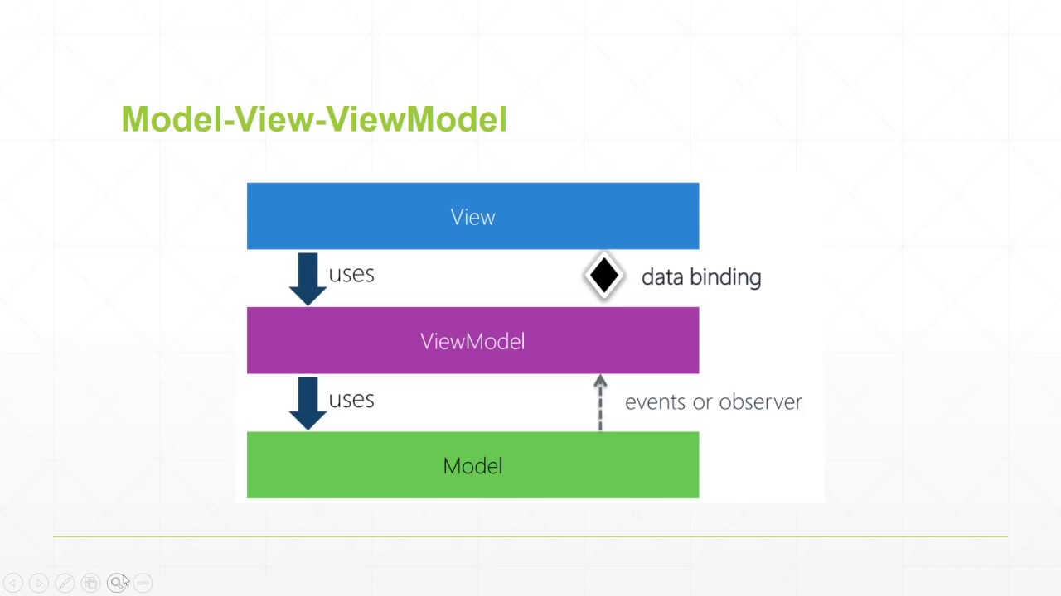

## Định nghĩa

* Mô hình MVVM cho phép tách biệt dữ liệu (Model), mã thực thi (logic hay còn gọi là View Model) và giao diện người dùng (View). Mô hình MVVM được xây dựng dựa trên mô hình MVP với một trong những nguyên tắc lớn nhất là tầng dưới không được phép biết tầng trên làm gì.
* Về cách thức hoạt động View sẽ được cập nhật bởi View Model và việc xử lý các luồng dữ liệu cũng như sự kiện sẽ do View Model quản lý. Việc giao tiếp và can thiệp vào dữ liệu sẽ được Model đảm nhiệm.

## Sử dụng mô hình MVVM trong ứng dụng

### Data binding

* + Data Binding là kĩ thuật dùng để tạo gắn kết giữa phần giao diện (UI) và dữ liệu thông qua phần business logic (View Model). Nhờ Data Binding, UI có thể tự động cập nhật lại để hiển thị các thay đổi trong dữ liệu.
  + Trong lập trình Android, data binding được sử dụng rộng rãi và là một phương pháp hiệu quả để quản lý và hiển thị thông tin.
  + Nếu như tìm hiểu về tính năng này, bạn sẽ không ngạc nhiên gì khi nhiều người nói rằng data binding là thành phần cốt lỗi tạo nên các cơ chế hoạt động trong MVVM

### Mutable Live Data

Là một lớp cung cấp cho View khả năng theo dõi sự thay đổi của dữ liệu ở model. Từ đó có thể cập nhật lại giao diện theo dữ liệu.

### Ứng dụng MVVM vào kiến trúc của ứng dụng trong thực tế

Bằng việc sử dụng MVVM và Mutable Live Data, việc thay đổi dữ liệu thời gian thực trở nên dễ dàng hơn, điều đó giúp nâng cao trải nghiệm của người dùng đối với ứng dụng.

#### Thư mục view

Chứa những mã nguồn cho phần giao diện. Đây là top level của mô hình MVVM

#### Thư mục viewModel

Chức mã nguồn cho phần View Model. Đây là cái lớp sẽ được khởi tạo với một số View dùng để xử lý sự kiện cho view và thông báo cho view về những thay đổi của dữ liệu.

#### Thư mục models

Chức các Data Access Object. Các lớp mẫu để chứa dữ liệu.

#### Thư mục services

Chứa các repositories và những service cần thiết như Firebase Cloud Messaging Services

# **Phân tích và thiết kế hệ thống**

## Phân tích và thiết kế dữ liệu

### Phân tích

- Dựa trên các mô hình dữ liệu về cung cấp thông tin và quản lý việc đặt hàng sản phẩm đã có sẵn, và sự nghiên cứu, bổ sung từ nhóm: mô hình cơ sở dữ liệu của ứng dụng được xây dựng dựa trên mô hình cơ sở dữ liệu NoSQL để có thể dễ lưu trữ, truy vấn, quản lý và mở rộng.

- Mô hình cơ sở dữ liệu được chia thành hai phần chính là về thông tin cung cấp và phía khách hàng.

- Quản lý dữ liệu cũng được chia theo hai hướng là bên nhà cung cấp(thêm, xóa, sửa dữ liệu cho CSDL) và bên người sử dụng (hiển thị thông tin).

- Các lớp thành phần cũng được chia nhỏ ra tùy mức để có thể dễ dàng truy vấn và hiển thị, ví dụ như “categories” và “products” đều thuộc về thực đơn nhưng được chia thành 2 thành phần và liên kết thông qua thuộc tính “categoryId”

- Cơ sở dữ liệu cũng được lưu cục bộ hoặc lưu trên Firestore tùy theo tính năng cung cấp cho người dùng, để tiện cho việc lưu trữ thông tin.

### Thiết kế

#### Sơ lược thành phần cơ sở dữ liệu:

Ứng dụng sử dụng cơ sở dữ liệu NoSQL, cụ thể là Firebase, và SharedPreferences để lưu dữ liệu cục bộ.

#### Cơ sở dữ liệu Firebase:

Tổng quan: Cơ sở dữ liệu bao gồm các collection sau:

* users (Lưu thông tin cơ bản của người dùng)
* stores (Lưu thông tin địa chỉ của các cửa hàng thuộc chuỗi coffeehouse)
* notifications (Lưu các thông báo của cửa hàng cho người sử dụng)
* categories (Lưu mục lục các sản phẩm của cửa hàng)
* products (Lưu các sản phẩm được cửa hàng cung cấp)
* promotions (Lưu thông tin ưu đãi của cửa hàng)
* orders (Lưu thông tin hóa đơn đã được đặt của khách hàng)
* address (Lưu thông tin địa chỉ giao hàng cá nhân của khách hàng)
* feedbacks (Lưu bảng đánh giá và góp ý của khách hàng)

#### Sơ lược sơ đồ dữ liệu

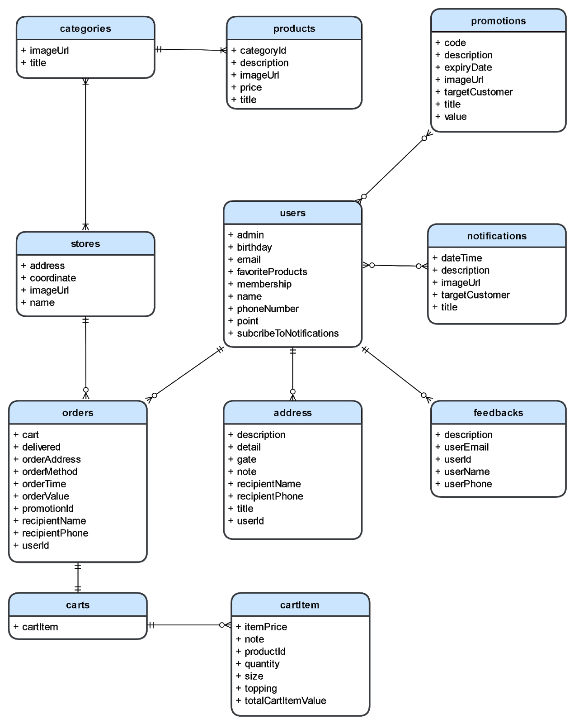

#### Chi tiết thuộc tính của các bảng:

##### User

|  |  |  |
| --- | --- | --- |
| Field | Type | Description |
| admin | boolean | Kiểm tra người sử dụng là admin hoặc khách hàng |
| birthday | Date | Ngày sinh của khách hàng |
| email | String | Email của khách hàng |
| favoriteProducts | Array | Chứa id của các sản phẩm mà khách hàng yêu thích |
| membership | String | Phân loại hạng khách hàng hiện tại là *Bronze, Silver, Gold, Diamond* |
| name | String | Họ và tên của khách hàng |
| phoneNumber | String | Số điện thoại của khách hàng |
| point | Integer | Điểm tích thưởng của khách hàng |
| subcribeToNotifications | boolean | Kiểm tra khách hàng có nhận thông báo của ứng dụng hay không |

##### Store

|  |  |  |
| --- | --- | --- |
| Field | Type | Description |
| address | String | Địa chỉ cửa hàng |
| coordinate | geopoint | Tọa độ cửa hàng |
| imageUrl | String | Đường dẫn của ảnh cửa hàng |
| name | String | Tên cửa hàng |

##### Category

|  |  |  |
| --- | --- | --- |
| Field | Type | Description |
| imageUrl | String | Đường dẫn của ảnh thực đơn |
| title | String | Tên thực đơn |

##### Notification

|  |  |  |
| --- | --- | --- |
| Field | Type | Description |
| dateTime | Date | Ngày phát hàng thông báo |
| description | String | Mô tả thông báo cho khách hàng |
| imageUrl | String | Đường dẫn của ảnh thông báo |
| targetCustomer | List<String> | Các đối tượng được nhận thông báo |
| title | String | Tựa đề của thông báo |

##### Product

|  |  |  |
| --- | --- | --- |
| Field | Type | Description |
| categoryId | String | Id của thực đơn chứa sản phẩm |
| description | String | Mô tả sản phẩm |
| imageUrl | String | Đường dẫn của ảnh sản phẩm |
| price | Integer | Giá tiền của sản phẩm |
| title | String | Tên sản phẩm |

##### Promotion

|  |  |  |
| --- | --- | --- |
| Field | Type | Description |
| code | String | Mã ưu đãi |
| description | String | Mô tả ưu đãi |
| expiryDate | Date | Ngày hết hạn của ưu đãi |
| imageUrl | String | Đường dẫn của ảnh ưu đãi |
| targetCustomer | List<String> | Các đối tượng được sử dụng ưu đãi |
| title | String | Tên ưu đãi |
| value | String | -Số tiền được giảm nếu không chứa ‘%’  -Số phần trăm được giảm nếu chứa ‘%’ |

##### Orders

|  |  |  |
| --- | --- | --- |
| Field | Type | Description |
| cart | Cart | Các sản phẩm (cart item) có trong giỏ |
| delivered | boolean | Kiểm tra có phải đơn hàng được giao đi |
| orderAddress | String | Địa chỉ nhận hàng |
| orderMethod | String | Đơn hàng được giao tận nơi hay được đặt tại cửa hàng |
| orderTime | Date | Thời gian đặt và hoàn tất đơn hàng |
| orderValue | Integer | Tổng giá trị đơn hàng |
| promotionId | String | Id của mã ưu đãi (nếu có) |
| recipientName | String | Tên người nhận đơn hàng |
| recipientPhone | String | Số điện thoại người nhận |
| userId | String | Id của tài khoản xác nhận đơn hàng |

##### Cart item

|  |  |  |
| --- | --- | --- |
| Field | Type | Description |
| itemPrice | Integer | Giá tiền của item (bao gồm giá tiền theo số lượng và options của khách chọn đã chọn) |
| note | String | Ghi chú thêm cho sản phẩm |
| productId | String | Id của sản phẩm |
| quantity | Integer | Số lượng của sản phẩm được đặt |
| size | String | Size của sản phẩm |
| topping | String | Topping thêm của sản phẩm |
| totalCartItemValue | Integer | Tổng tiền của item |

##### Address

|  |  |  |
| --- | --- | --- |
| Field | Type | Description |
| description* | String | Mô tả địa chỉ của khách hàng |
| detail | String | Chi tiết địa chỉ của khách hàng |
| gate | String | Cổng (hướng) địa chỉ của khách hàng |
| recipientName* | String | Tên người nhận của địa chỉ này |
| recipientPhone* | String | Số điện thoại người nhận của địa chỉ này |
| title* | String | Tên địa chỉ của khách hàng |
| userId | String | Id của tài khoản của địa chỉ đã tạo |

##### Feedbacks

|  |  |  |
| --- | --- | --- |
| Field | Type | Description |
| description | String | Mô tả chi tiết đơn đánh giá, góp ý |
| userEmail | String | Email của người viết đánh giá, góp ý |
| userId | String | Id của người viết đánh giá, góp ý |
| userName | String | Tên của người viết đánh giá, góp ý |
| userPhone | String | Số điện thoại của người viết đánh giá, góp ý |

#### Shared Preferences

Ứng dụng sử dụng SharedPreferences, một lược đồ cơ sở dữ liệu NoSQL lưu trữ thông tin dưới dạng key-value, để quản lý việc đã đọc các thông báo mới của khách hàng.

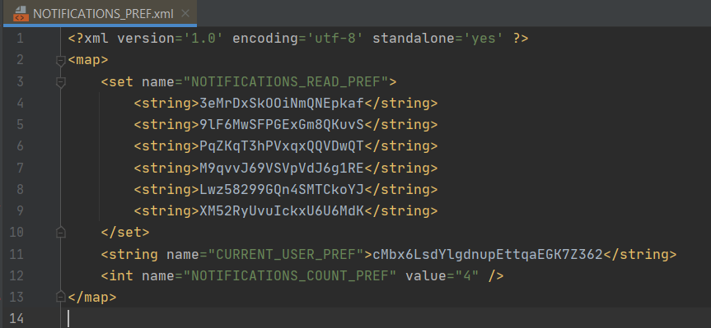

Mô hình gồm 3 cặp key-value

**NOTIFICATIONS_READ_PREF**

* Cặp giá trị dùng để ghi lại danh sách các ID của thông báo mà khác hàng đã xem
* Được cập nhật mỗi khi khách hàng click vào thông báo đã hiển thị
* Trong quá trình load dữ liệu của thông báo, nếu id của thông báo nằm trong danh sách thì view của nó sẽ được hiển thị tương ứng.

**CURRENT_USER_PREF**

* Cặp giá trị dùng để lưu trữ ID của user hiện tại
* Được cập nhật mỗi khi khách hàng đăng xuất và đăng nhập bằng một tài khoản khác. Nếu như sau khi đăng xuất vẫn đăng nhập bằng tài khoản gần nhất thì id sẽ không được cập nhật.
* Dùng để ghi nhớ id user hiện tại, và quan sát xem nếu id thay đổi thì cái cặp giá trị hiện tại sẽ được cập nhật(Danh sách id thông về danh sách mới, biến đếm được cập nhật về 0).

**NOTIFICATIONS_READ_PREF:**

* Cặp giá trị dùng để lưu trữ số lượng các thông báo đã được đọc.
* Được trả về 0 mỗi lúc khởi chạy ứng dụng hoặc khi được đăng nhập bằng tài khoản khác với tài khoản gần nhất.
* Được cập nhật lúc truy vấn danh sách thông báo trên firestore, nếu id của thông báo nằm trong danh sách thông báo đã được biến đếm được tăng thêm 1, và lúc khách hàng click vào thông báo, nếu id thông báo chưa nằm trong danh sách thông báo đã đọc thì được thêm vào và biến đếm tăng thêm 1.

### Sơ đồ luồng dữ liệu:

Các mô hình dưới mô tả đường đi của dữ liệu trong quá trình hoạt động của ứng dụng. Bao gồm 1 số flow chính như: Login, Order, View menu

#### Login DFD

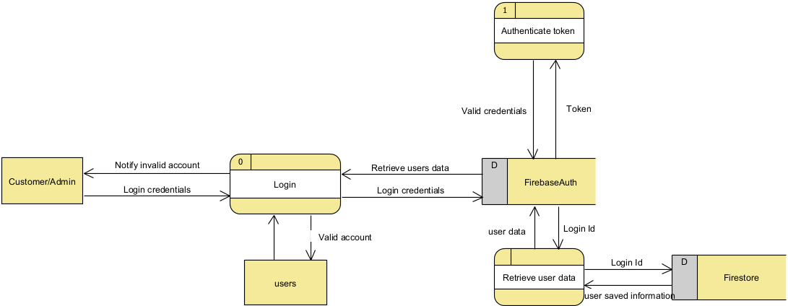

#### Order DFD

#### View Menu DFD

## Phân tích và thiết kế yêu cầu chức năng của hệ thống

### Phân tích yêu cầu

#### Đối với phần đăng nhập, đăng ký và đăng xuất

* Người sử dụng có thể đăng nhập hoặc đăng ký bằng ba phương thức sau:
* Sử dụng email và password
* Thông qua google
* Thông qua facebook
* Sau khi đăng ký, người dùng được chuyển thẳng sang trang chính
* Khi một tài khoản đã đăng nhập, người dùng không cần phải đăng nhập lại mỗi khi truy cập ứng dụng

### Đối với phần của người sử dụng

**Tất cả các chức năng của người sử dụng đều yêu cầu phải đăng nhập trước.**

#### Xem và nhận thông báo

* Thông báo của người dùng sẽ được update liên tục khi có thông báo mới
* Khi người dùng xem một thông báo, sẽ giảm số lượng thông báo mới đi một đơn vị

#### Xem và tra cứu thông tin sản phẩm

* Người dùng có thể tra cứu sản phẩm theo tên gọi và xem thông tin chi tiết của sản phẩm
* Khi người dùng chọn món thì sẽ lưu vào giỏ hàng bao gồm các thuộc tính cần thiết
* Khi người dùng đặt hàng và hoàn tất điền vào các thông tin của đơn hàng, đơn hàng sẽ được thêm vào cơ sở dữ liệu và cộng điểm cho người dùng

#### Tra cứu và xem thông tin của cửa hàng

* Người dùng có thể tra cứu và xem thông tin của cửa hàng dựa trên tên và địa chỉ của cửa hàng
* Người dùng có thể mở các ứng dụng liên quan để xem thông tin của cửa hàng (địa chỉ, điện thoại)

#### Xem thông tin cá nhân

* Người dùng có thể xem và cập nhật một số thông tin cá nhân
* Có thể đối mật khẩu của người dùng

#### Xem và chỉnh sửa địa chỉ đã lưu

* Người dùng có thể xem, chỉnh sửa hoặc xoá thông tin địa chỉ đã lưu trong ứng dụng

#### Xem lịch sử đơn hàng

* Người dùng có thể xem lịch sử cũng như đơn hàng và chi tiết của những đơn hàng đó( bao gồm tình trạng của đơn hàng)

#### Liên hệ

* Người dùng có thể mở các ứng dụng đã cài đặt trong máy để liên hệ và tương tác với cửa hàng.

#### Cài đặt

* Người dùng có quyền chỉnh sửa cài đặt trong ứng dụng bao gồm quyền không nhận thông báo đẩy.

### Đối với phần của quản trị viên

#### Xem danh sách sản phẩm

* Quản trị viên có quyền xem thông tin chi tiết và chỉnh sửa sản phẩm
* Bên cạnh đó có quyền thêm và xoá sản phẩm

#### Xem danh sách đơn hàng

* Quản trị viên có thể xem danh sách những đơn hàng và tính trạng. Đồng thời có thể xác nhận giao hàng.
* Quản trị viên không có quyền xoá đơn hàng đã đặt.

#### Xem danh sách thông báo

* Quản trị viên có thể chỉnh sửa và xoá những thông báo đã gửi
* Những thông báo mới được thêm sẽ tự động gửi thông báo đến người dùng.

#### Xem danh sách người dùng

* Quản trị viên có thêm xem thông tin hoặc xoá thông tin của người dùng như không thể chỉnh sửa thông tin cá nhân
* Quản trị viên có thể thay đổi quyền hạn của một tài khoản bất kỳ trừ tài khoản của mình

#### Xem danh sách cửa hàng

* Quản trị viên có thể xem, chỉnh sửa hoặc thêm thông tin cửa hàng

#### Xem danh sách các danh mục sản phẩm

* Quản trị viên có thể xem, chỉnh sửa hoặc thêm ưu đãi

#### Xem lợi nhuận

* Quản trị viên có thể xem lợi nhuận của nhãn hàng trong khoảng thời gian nhất định

### Thiết kế hệ thống

#### Sơ đồ Use Case

Use case diagram


#### Flow sử dụng cơ bản của khách hàng

* Nếu người dùng truy cập vào ứng dụng lần đầu tiên sẽ được yêu cầu đăng ký tài khoản.
* Sau khi đăng ký người dùng sẽ được chuyển đến trang giao diện chính.
* Người dùng có thể xem danh sách các sản phẩm và tiến hành đặt hàng. Đối với lần đặt hàng đầu tiên, người dùng sẽ được yêu cầu chọn phương thức giao hàng ( đến lấy tại cửa hàng và giao tận nơi). Đối với giao tận nơi, người dùng cần phải chọn thông tin giao hàng từ trước
* Sau khi đặt hàng thành công, danh sách đơn hàng đã đặt sẽ nằm trong mục lịch sử đơn hàng. Đồng thời tăng số điểm của người đặt hàng.
* Nếu bên cửa hàng xác nhận đã giao hàng thì trang lịch sử đơn hàng sẽ hiển thị đã giao hàng.

#### Flow sử dụng cơ bản của quản trị viên

* Quản trị viên cũng dùng chung phương thức đăng nhập với người dùng tuy nhiên sẽ được phân quyền. Đồng thời không thể tạo tài khoản mới đối với quản trị viên.
* Quản trị viên có thể xem danh sách những đơn hàng mới nhất và quyết định giao hàng hay không.
* Quản trị viên bên cạnh đó có thể tạo thông báo hoặc ưu đãi cho người dùng.
* Quản trị viên có quyền xem thông tin người dùng và thay đổi vai trò của tài khoản
* Đồng thời người quản lý có thể xem được lợi nhuận và số lượng đơn hàng trong một khoản thời gian

## Thiết kế và mô tả chi tiết màn hình ứng dụng

* **Ứng dụng hiển thị dành cho khách hàng:**

Ứng dụng được chia thành 5 phần chính mỗi phần hỗ trợ một chức năng

|  |  |  |
| --- | --- | --- |
| STT | TÊN MÀN HÌNH | Ý NGHĨA/ CHÚ THÍCH |
| 1 | Màn hình đăng nhập | Màn hình hiển thị đăng nhập bằng Email,Google và Facebook |
| 2 | Màn hình Trang chủ | Thông báo mới nhất từ cửa hàng. Hiển thị hình ảnh sống động từ cửa hàng gồm những sản phẩm mới hoặc khuyến mãi cực khủng dành riêng cho các thành viên thân thiết |
| 3 | Màn hình Đặt món | Màn hình hiển thị đăng nhập bằng Email,Google và Facebook |
| 4 | Màn hình Cửa hàng | Hiển thị các chi tiết địa chỉ và hình ảnh các cửa hàng hiện có |
| 5 | Màn hình Tích điểm | Hiển thị điểm tích lũy khách hàng và các chương trình khuyến mãi |
| 6 | Màn hình Hỗ trợ người dùng | Hiển thị lịch sử đặt hàng, các tương tác của người dùng với thông tin cá nhân và các phương thức hỗ trợ người dùng |

### Màn hình đăng nhập

Khi chạy ứng dụng sẽ vào màn hình đăng nhập và đăng ký .Khách hàng sẽ dùng email, hoặc dùng facebook và google để đăng nhập vào hệ thống. Đối với màn hình đăng ký người dùng đăng ký bằng Tên khách hàng, Email, Số điện thoại, Ngày sinh , Mật khẩu.

### Màn hình trang chủ

Người dùng sẽ nhận được Recyclerview với những thông báo mới nhất và Textview số lượng thông báo đã đọc, CarouselView hiển thị hình ảnh sống động từ cửa hàng gồm những sản phẩm mới hoặc khuyến mãi cực khủng dành riêng cho các thành viên thân thiết, hai Cardview dùng để chuyển đổi nhanh giữa các tab Đặt hàng và Cửa hàng ở BottomNavigation. Khi nhấn vào một item thông báo trên recyclerview sẽ mở ra bottomsheet chứa thông tin đầy đủ về thông báo đó

### Giao diện trang đặt món

Với Trang **Đặt món** người dùng có thanh tìm kiếm tất cả các sản phẩm hiện có của cửa hàng . Một thanh tìm kiếm các sản phẩm theo phân loại món như cà phê, bánh mặn… Tất cả thông tin cơ bản của sản phẩm được đặt trong Recyclerview và khi khách hàng nhấn vào một sản phẩm sẽ hiện lên Bottomsheet thể hiện thông tin chi tiết về sản phẩm cũng như để khách hàng chọn size, topping, ghi chú về món và số lượng đặt. Sau khi đặt xong khách hàng sẽ có nơi xác nhận đơn hàng và điền các thông tin về địa chỉ giao hàng, chọn khuyến mãi qua đó hoàn tất việc đặt hàng. Hơn thế nữa người dùng sẽ có một danh sách các sản phẩm yêu thích cho riêng mình.

*Khi khách hang ấn vào 1 sản phẩm Bottomsheet sẽ hiện lên thể hiện thông tin chi tiết về sản phẩm cũng như để khách hàng chọn size, topping, ghi chú về món và số lượng đặt*

Màn hình khi khách hàng tiến hành thanh toán bao gồm tên, số điện thoai, sản phẩm đã đặt cũng như chọn khuyến mãi hiện có hoặc có thể xóa đơn hàng

### Trang cửa hàng

Với trang Cửa hàng người dùng có thanh tìm kiếm địa chỉ, không gian của tất cả các quán mà chuỗi cửa hàng đang có từ đó có thể chọn cho mình được không gian phù hợp với công việc của mình. Khi khách hàng nhấn vào một sản phẩm sẽ hiện lên Bottomsheet thể hiện thông tin chi tiết về cửa hàng và số điện thoại liên hệ tới cửa hàng.

### Trang thông tin người dùng và ưu đãi.

Trang này hiển thị số điểm của người dùng từ đó có được những ưu đãi phù hợp với từng đối tượng khách hàng. Bên cạnh đó, trang này có hai phần chính là tích điểm và ưu đãi. Đối với phần tích điểm, giao diện sẽ hiển thị các thông tin gồm mã vạch, tên khách hàng, thứ hạng, số điểm đã tích lũy và một số ưu đãi tiêu biểu cùng với đó là hai tính năng hỗ trợ người dùng có thể kiểm tra quyền lợi và những ưu đãi mà hệ thống cửa hàng đang hỗ trợ. Đối với phần ưu đãi, giao diện sẽ bao gồm thanh tìm kiếm những ưu đãi hiện hành và danh sách toàn bộ các ưu đãi.

### Trang hỗ trợ người dùng

Gồm 3 Cardview dùng để xem toàn bộ lịch sử đơn hàng đã đặt, xem điều khoản đặt hàng và Tin tức khuyến mãi tại website. Bên cạnh đó có Cardview cho người giúp người dùng phản hồi những ý kiến đã hài lòng và chưa hài lòng về chuỗi cửa hàng. Cardview hiển thị toàn bộ thông tin để liên hệ với cửa hàng từ số điện thoại, website và email. Có Cardview dùng để thay đổi thông tin cá nhân khách hàng, thay đổi và thêm các địa chỉ đặt hàng. Có một thanh cài đặt để bật thông báo và để người dùng hiểu rõ hơn về chuỗi cửa hàng. Và cuối cùng đó là nơi để người dùng đăng xuất.

 

Sau khi bấm vào lần lượt Cardview Lịch sử đơn hang,Tin tức khuyến mãi, Gửi đánh giá và góp ý, Liên hệ, Cài đặt các màn hình tương ứng sẽ hiện ra với tên của màn hình sẽ được đặt ở trên cùng

* Sau khi bấm vào Cardview Thông tin cá nhân thì mà hình thông tin cá nhân sẽ xuất hiện(trái), khi cập nhật mật khảu mới sẽ hiện lên màn hình để người dùng cập nhật lại mật khẩu

* Sau khi người dùng ấn vào thêm địa chỉ mới sẽ xuất hiện màn hình để thêm địa hoặc để sửa khi người dùng nhấp vào địa chỉ của mình

# **Thử nghiệm và đánh giá**

## Thử nghiệm

### Môi trường thử nghiệm:

- Thuật theo nội dung môn học, phần mềm được kiểm thử chủ yếu trên thiết bị di động bao gồm Emulator SDK 30 của android studio và thiết bị thực SM-A715F/DS.

### Các yêu cầu về môi trường:

* Máy ảo Android SDK có phiên bản tối thiểu 26
* build.gradle phiên bản tối thiểu 4.2.1
* Android studio phiên bản mới nhất

### Nội dung thử nghiệm

* Nội dung bao gồm kiểm tra UI/UX của ứng dụng đã tối ưu cho người dùng.
* Flow của ứng dụng đã được tối ưu,
* Quá trình upload tải dữ liệu từ firebase firestore
* Bắt một số lỗi gây thoát ứng dụng dẫn đến trải nghiệm kém của người dùng.

## Kết quả thử nghiệm:

- Phần thống kê kết quả thử nghiệm sẽ được tập trung hướng trải nghiệm người dùng.

-Kết quả thử nghiệm thu được:

### Về UI/UX

#### User Interface

- Các layout, components được thiết kế phù hợp với nội dung cần hiển thị.

* Splash screen trong khi loading dữ liệu của khách hàng và ứng dụng.
* Trang Sign-in/Sign-up hiển thị đủ giao diện của các tính năng (login fb, login google, forgot password, date pick bằng Material DatePicker,...)
* Các components được hiển thị đúng với tính năng (TextView, TextInputLayout, TextInputEditText,..) với input phù hợp.
* Tab bar được hiển thị trong home activity.
* Sử dụng BottomNavigationView để quản lý fragment hiển thị.
* Sử dụng Tab Layout để chọn fragment cần hiển thị.
* Các screen chính hiển thị đúng chức năng, phù hợp với nội dung của trang.
* Sử dụng BottomSheetDialog để hiển thị các nội dung detail cho tính năng (Product details -> order, Address Pick, Promotion Pick,...).
* Sử dụng RecyclerView để hiển thị các list data từ Firestore.
* SearchBar để người dùng có thể tìm kiếm nội dung.
* Popup Notifications để hiển thị các thông báo mới cho người dùng.
* Màu sắc được sử dụng phù hợp.

#### User Experience

- Về navigate, dược ứng dụng thực thi phù hợp với trải nghiệm người dùng như là các thao tác search, chọn sản phẩm, thêm sản phẩm vào giỏ, tạo đơn hàng, xem lịch sử đơn hàng, quản lý điểm thưởng, ưu đãi từ nhà cung cấp thay đổi các thông tin cá nhân,...

- Về màu sắc và các thành phần, được ứng dụng bố trí phù hợp với mắt nhìn, không quá chói màu, tone và theme màu chính của ứng dụng được tinh chỉnh dựa trên ứng dụng gốc [“*The Coffee House”*](https://www.thecoffeehouse.com/).

- Các tính năng bổ sung cho người dùng như thêm lưu các sản phẩm vào mục yêu thích, ghi nhận các thông báo mới đã được đọc, mục tích điểm và các ưu đãi tương ứng, lưu các địa chỉ nhận hàng bổ sung, cài đặt pop-up notifications, gửi góp ý và đánh giá cho nhà cung cấp,...

- Các chi tiết nhỏ được tinh chỉnh sao cho phù hợp với trải nghiệm người dùng: quản lý, lưu trữ giỏ hàng trong quá trình khởi chạy và đặt hàng của khách hàng; hiển thị chi tiết các lịch sử đơn hàng đã được đặt; view được sắp xếp, thiết kế đồng thời quen thuộc, nổi bật theo concept của nhà cung cấp để khách hàng dễ dàng làm quen, thao tác,...

### Về Realtime Data Change:

- Mô hình dữ liệu được thiết kế trên Realtime Database của Firebase/Firestore, các biến tạo trong phần mềm được trả về LiveData do đó có thể quan sát và cập nhật một cách liên tục các thay đổi, thông tin dữ liệu để cập nhật cho view, người dùng.

- Về mô hình và thuật toán, có thể chưa được tối ưu về độ phức tạp nên có thể gây ra một số khoản trễ khi upload, fetching dữ liệu cho ứng dụng có thể sẽ gây ảnh hưởng một ít đến quá trình sử dụng ứng dụng của người dùng, nhưng về cơ bản ứng dụng có thể quan sát với thời gian thực.

### Các vấn đề hiện hữu

- Về phần lỗi gây ảnh hưởng đến khả năng hiển thị, cập nhật dữ liệu, hoặc có thể gây crash ứng dụng thì nhóm đã hạn chế tối đa các khả năng xảy ra và đã được kiểm thử qua nhiều giai đoạn, nhiều cách, bởi nhiều nền tảng khác nhau.

- Ứng dụng cũng được tinh chỉnh và bỏ đi một số tính năng phức tạp để phù hợp với khả năng của nhóm và các thành viên. Tuy đã hạn chế tối đa trong khả năng có thể thì việc xảy ra một số lỗi trong quá trình sử dụng gây ảnh hưởng đến trải nghiệm người sử dụng là khó tránh khỏi, vì vậy nhóm sẽ cố gắng để để hoàn chỉnh tối ưu cho thành phẩm.

- Lỗi về không mở được in app web view do Google Chrome trên máy áo bị crash.

## Đánh giá:

### Đánh giá tổng quan:

* Ứng dụng được xây dựng dựa trên ứng dụng gốc [*“The Coffee House”*](https://m.apkpure.com/the-coffee-house/com.thecoffeehouse.guestapp), giúp người do có cái nhìn tổng quan về thương hiệu The Coffee House, các sản phẩm cung cấp, các cửa hàng đã có mặt, các thông tin ưu đãi, đồng thời có thể đặt hàng trên ứng dụng, kiểm tra đơn đặt, quản lý số tiền đã chi,... Các thông tin được ứng dụng cung cấp cũng đều dựa trên thông tin gốc của [website](https://www.thecoffeehouse.com/) The Coffee House. Bên cạnh đó ứng dụng được xây dựng cũng kế thừa và phát triển một số tính năng nhất định để nâng cao trải nghiệm người dùng.
* Về các tính năng của ứng dụng, thì phần lớn các tính năng chính của một ứng dụng quản lý và đặt hàng sản phẩm thì đều đã có, song song là một số tính năng mở rộng, bổ sung chủ yếu là về quyền lợi của nhà sản xuất cung cấp cho người dùng đã được lược bỏ. Giao diện cũng được thay đổi để phù hợp theo ứng dụng hiện tại.

### Đánh giá chi tiết:

#### Ưu điểm:

* Ứng dụng được hoàn thiện về giao diện cho các screen hiển thị và các components details.
* Ứng dụng hỗ trợ lưu trữ cả cho local và trên server.
* Có thể upload và fetch dữ liệu ở thời gian thực.
* Phần quyền hạn cho người sử dụng.
* Mô hình cơ sở dữ liệu được phân chia rõ ràng, hợp lý.
* Dữ liệu được cung cấp ở mức vừa và đầy đủ.
* Các dữ liệu được ràng buộc theo tính năng cụ thể.
* Quản lý ổn các thao tác, trường hợp sử dụng của người dùng với ứng dụng.
* Ứng dụng được viết theo mô hình kiến trúc MVVM, dễ quản lý và cập nhật, nâng cấp.
* Có thể sử dụng các tính năng được cung cấp bởi google, facebook.
* Có thể hiển thị, chuyển hướng sang một ứng dụng khác được cấp quyền (browser, ggmaps, phone, email, ...)

#### Khuyết điểm:

* Mặc dù viết theo mô hình MVVM nhưng vẫn tinh chỉnh một số phần, chưa thể áp dụng tối đa mô hình vào ứng dụng vì thế vẫn chưa hoàn toàn hoàn thiện là một ứng dụng được viết trên kiến trúc MVVM toàn phần.
* Các dữ liệu liên quan đến người dùng còn hạn chế.
* Chưa thể clone các tính năng nâng cao của ứng dụng gốc.
* UX trong quá trình đặt hàng có thể chưa được hoàn thiện hoàn toàn.

# **Tổng kết**

## Bảng phân công công việc

|  |  |  |  |
| --- | --- | --- | --- |
|  | Lê Hoàng Thịnh | Bùi Thiện Nhân | Huỳnh Minh Nhật |
| Công việc đã thực hiện | Phân chia công việc cho các thành viên trong nhóm | Liên kết giữa view và model, thực hiện việc binding dữ liệu lên view và xử lý các sự kiện. | Thiết kế UI cho các trang bên phần người dùng |
| Xử lý Google và Facebook authentication. | Sử dụng Navigation để chuyển giữa các màn hình | Xử lý các sự kiện trong giao diện |
| Tạo các model mẫu và xử lý load và thay đổi dữ liệu cho thông báo, sản phẩm và danh mục ở trang người dùng | Xử lý lưu trữ dữ liệu ở local storage | Xử lý update view khi dữ liệu thay đổi |
| Tạo server, giao diện trang quản trị, xử lý tải dữ liệu từ CSDL và trao đổi dữ liệu với máy chủ. | Xử lý phần liên qua đến trao đổi dữ liệu giữa người dùng và database | Viết báo cáo phần giao diện, mở đầu và làm slide thuyết trình |
|  | Thực hiện sử dụng Firebase Cloud Message để tạo thông báo đẩy cho người dùng | Viết báo cáo phân tích thiết kế mô hình CSDL, thực nghiệm và đánh giá |  |
|  | Viết báo cáo phân tích |  |  |
| Đánh giá đóng góp trong đồ án | 45 | 30 | 25 |

## Kết quả đạt được

Trong quá trình thực hiện đồ án, nhóm đã tích lũy được nhiều kiến thức liên quan đến việc phân tích thiết kế và xây dựng ứng dụng di động. Sau khi thống nhất ý kiến, lên kế hoạch, phân chia công việc đã có thể hiện thực thành một phần mềm với các chức năng thực tế.

Ứng dụng cuối cùng của nhóm cũng đã hoàn thành được một số chức năng cơ bản được đề ra ban đầu:

* Đối với Khách hàng:
  + Hỗ trợ đặt hàng bằng 2 phương thức chính
  + Xem lịch sử đơn hàng và tích luỹ điểm
  + Gửi thông báo cho khách hàng
  + Xem thông tin nhãn hàng cũng như thông tin của cửa hàng.
* Đối với quản trị viên:
  + Quản lý danh sách người dùng ứng dụng.
  + Quản lý các hoá đơn và thực hiện giao hàng
  + Quản lý lợi nhuận của các cửa hàng
  + Gửi thông báo cho người dùng
  + Các nghiệp vụ liên quan đến chỉnh sửa dữ liệu

# **References**

Thinh, L. H., Nhan, B. T., & Nhat, H. M. (2021, 07 07).: [thinhlh/the-coffee-house: A coffee client application can be executed natively in Android based mobiles (github.com)](https://github.com/thinhlh/the-coffee-house)

*Android Developer Guides*. (2020, 08 06). (Google, Inc) Được truy lục từ Android Developer: https://developer.android.com/guide

*Add Firebase to your Android project.* (2021, 07 01). Được truy lục từ Firebase Google: https://firebase.google.com/docs/android/setup

*Notifications Overview.* (2020, 10 27). Được truy lục từ Android Developer: https://developer.android.com/guide/topics/ui/notifiers/notifications

*A powerful image downloading and caching library for Android.* (2020, 08 10). Được truy lục từ Picasso: https://square.github.io/picasso/

hongbeom. (2020, 04 15). *Create Android app with MVVM pattern simply using Android Architecture Component.* Được truy lục từ Medium: https://medium.com/hongbeomi-dev/create-android-app-with-mvvm-pattern-simply-using-android-architecture-component-529d983eaabe

(2020, 10 02). Được truy lục từ Material Design: https://material.io/design